МИНОБРНАУКИ РОССИИ

Федеральное государственное автономное образовательное учреждение высшего образования

«Южный федеральный университет»

Институт математики, механики и компьютерных

наук им. И. И. Воровича

Глинтвейн

3 способа уменьшить размер документа в Microsoft Word

Проектная работа

Руководитель –

Пустовалова Ольга Геннадиевна

Ростов – на – Дону 2024

Оглавление

Введение 3

1.Сохраняйте в формате DOCX 4

2. Сжатие картинки 5

3. Удаление встроенных шрифтов 6

# Введение

Темой нашего проекта является "3 способа уменьшить размер документа в

Microsoft-Word ".

Цель нашей команды – это помочь вам с освоением выше упомянутой темы.

Сжатие файла – это уменьшение его объема путем алгоритмического изменения данных, что применяется в целях их экономичного хранения и более быстрой передачи.

# 1.Сохраняйте в формате DOCX

Одно из преимуществ DOCX — меньший размер документа.DOC-файл размером в несколько мегабайт в формате DOCX занимает всего несколько сотен килобайт (Рис 1).

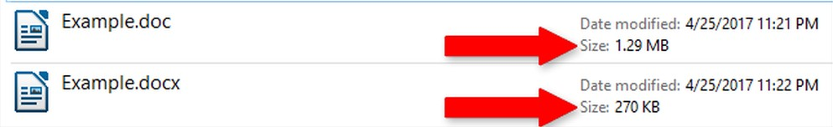

Рис.1.Пример сжатия файла

Для создания файла в формате DOCX нужно:

* Нажмите «**Файл**», выберите «**Cохранить**» как и нажмите ОК.
* После этого сохраните документ как отдельный файл (Рис.2).

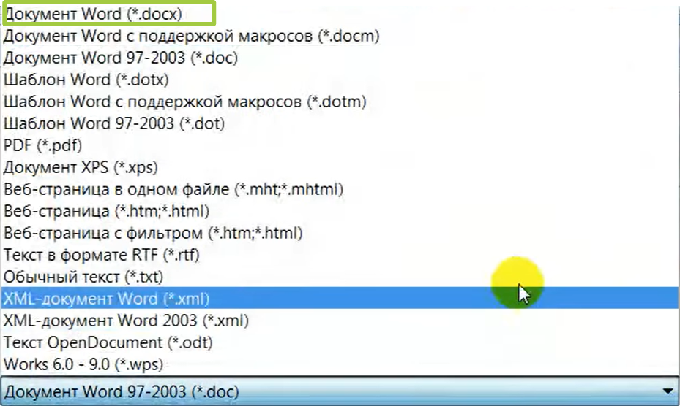

Рис.2.Тип файла

* Либо вы можете нажать сочетание клавиш **Ctrl + F12**

# 2. Сжатие картинки

В результате сжатия уменьшается размер изображения, из-за чего уменьшается время передачи изображения по сети и экономится пространство для хранения (Рис.3).

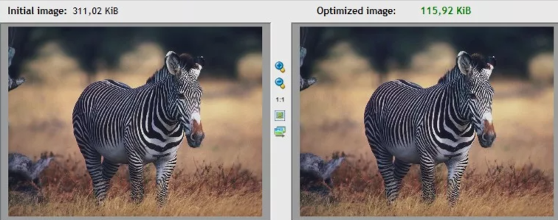

Рис.3.Пример сжатия картинки

Для того чтобы сжать изображение нужно:

* Нажмите на картинку, которую хотите сжать.
* Перейти во вкладку«**Формат**»**,** нажать на кнопку«**Сжать рисунки** »(Рис. 4).

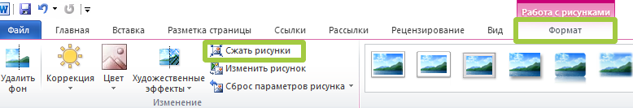

Рис.4.Как сжать изображение

# 3. Удаление встроенных шрифтов

Если в Word-файле есть пользовательский шрифт, не установленный на компьютере, то он будет выглядеть не так, как должен, а также документ будет занимать больше места.

Избавьтесь от таких шрифтов. Нажмите «**Файл**» → «**Параметры**» и во вкладке «**Сохранение**» уберите галочку «**Внедрить шрифты в файл**». (Рис.5)

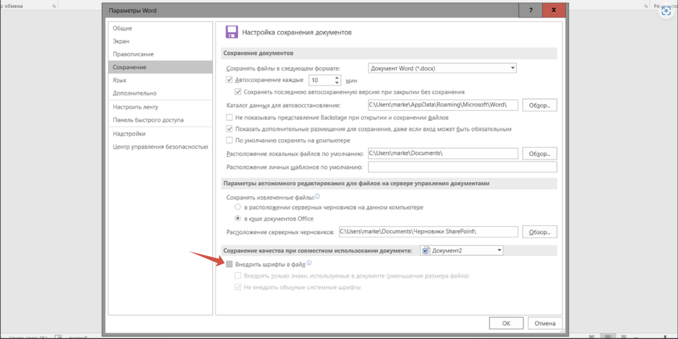

Рис.5.Как убрать пользовательский шрифт